科技创新券申领方式说明
1、注册/登录浙江省科技大脑
网站地址：
http://www.zjsti.gov.cn/stbrain

注：
已有原浙江省科技创新云服务平台账号的请从右上角“管理登录”登入系统；
新注册账号可使用浙江省政务服务网账号，请从右上角“法人登录”登入系统；
- 科技创新券资格申请

2.1在创新券申请板块中，点击“实名注册”
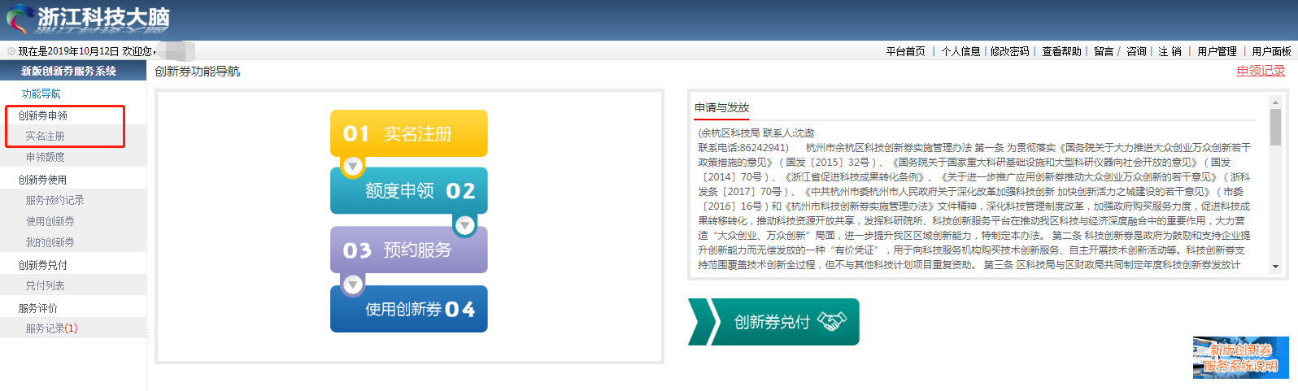

2.2填报联系人相关信息，并点击上报/保存按钮，递交区科技局审核
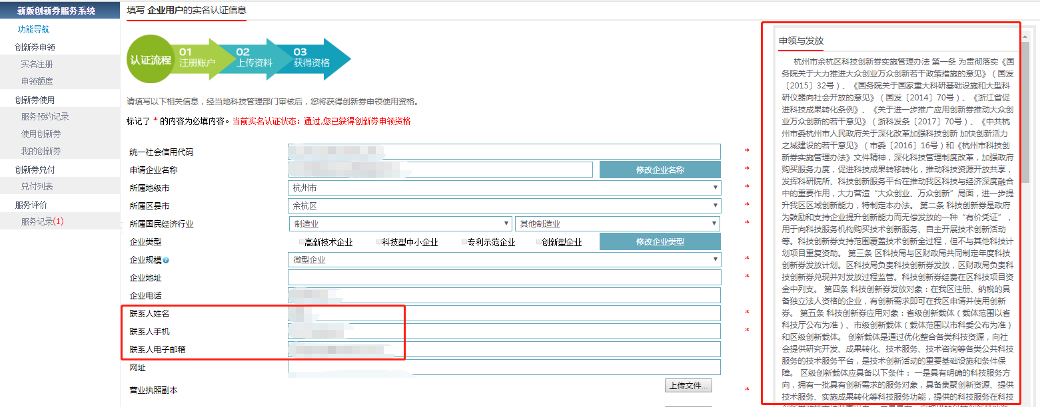

注：右侧为科技创新券具体政策内容，供参考；

通过审核后，如上图红色字体所示，会显示“已获得申领资格”；
- 科技创新券额度申领
通过实名审核后（1个工作日），在创新券申领板块中的“申请额度”中 ，输入申领额度（每个企业上限每年20万）并点击申领，完成额度的申请；
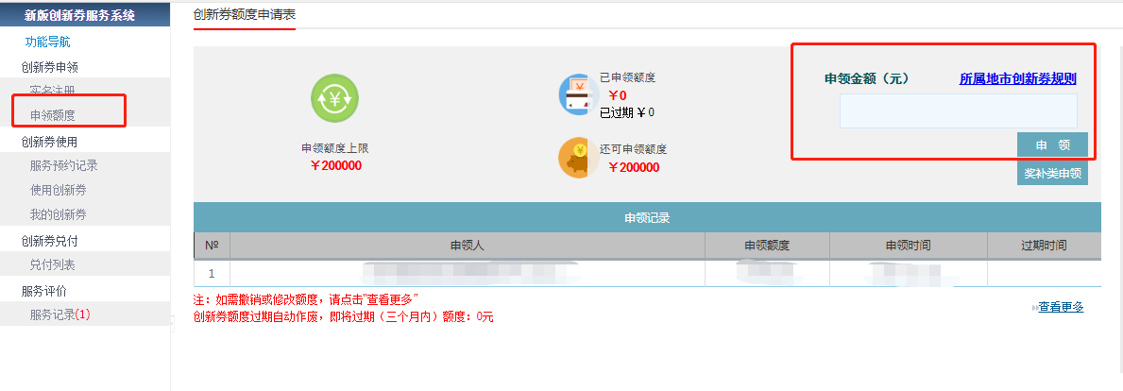
注：
完成额度申领后，本次区级研发投入补助相关要求已完成，请将具体申领额度的数字填入区级研发投入补助申请系统；
企业后续有科技创新券的使用需求，具体请先了解政策相关文件（前文已述），可也加入余杭区创新券QQ群375206985，了解具体内容；

